|  |  |  |  |  |
| --- | --- | --- | --- | --- |
| COLEGIO NACIONAL NICOLAS ESGUERRA  “EDIFICANDO FUTURO” | | | | **escudo cne2-transp** |
| PERÍODO  **II** | GRADO  **11º** | MATEMÁTICAS  **MATEMÁTICAS** | **GUÍA DE**  **RECUPERACION** |

|  |  |
| --- | --- |
|  | Datos Generales |
| Estudiante: | Fecha: |
| Docente: | Curso: |

|  |  |
| --- | --- |
| **SUCESIONES Y LÍMITES** | |
| **OBJETIVO 1:** | Que el estudiante interprete y argumente la solución de problemas matemáticos utilizando el concepto de sucesión. |
|  | |
| **OBJETIVO 2:** | Que el estudiante interprete y argumente la solución de problemas matemáticos utilizando el concepto de límite. |

**CONTEXTUALIZACIÓN**

Las secuencias ordenadas de objetos, figuras geométricas, números o configuraciones variadas, tienen un gran atractivo lúdico: es divertido averiguar el criterio por el que han sido formadas y, por tanto, saber añadir los siguientes elementos.

En la evolución de la matemática las sucesiones son tan antiguas como los números naturales y sirven para estudiar, representar y predecir los fenómenos que ocurren en el tiempo de forma intermitente.

A continuación se te proponen algunos ejercicios, curiosos e interesantes, que te animo a resolver para afianzar los conocimientos adquiridos sobre sucesiones numéricas.

**Ejercicio 1: Números poligonales**

Los pitagóricos, grandes aficionados a los números naturales, debieron de ser los primeros en interesarse por la construcción de sucesiones infinitas.

Consideraron, en particular, sucesiones de números originados jugando con piedras (cálculos), colocadas en forma de polígonos. De ahí viene nuestro nombre de Cálculo.

Los pitagóricos construyeron números poligonales: triangulares, cuadrados, pentagonales**...**

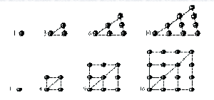

Grafica en el cuaderno la figura que sigue a cada una de las secuencias anteriores y muestra los primeros cuatro términos de los números poligonales, además, encuentra el término general de la sucesión de números triangulares, cuadrados, pentagonales, hexagonales y heptagonales.

**Ejercicio 2: Sucesión de Fibonacci**

Según la historia esta sucesión (la de Fibonacci), surge al estudiar la propagación de conejos.



Además, las sucesiones de Fibonacci aparecen en infinidad de objetos de la naturaleza.

Si se observa un árbol, en la primera parte hay un tronco, le sigue, en la segunda, una parte más fina, en la tercera, dos ramas, en la cuarta, tres, luego cinco y ¡Fibonacci presente!

“Un par de conejos, macho y hembra, encerrados en un campo donde pueden anidar y criar, empiezan a procrear a los dos meses de su nacimiento, engendrando siempre un único par macho y hembra, y a partir de ese momento cada uno de los meses siguientes un par más de iguales características. Admitiendo que no desapareciese ninguno de los conejos, ¿cuántas parejas contendrá el cercado al cabo de un año?”

**ADEMAS**

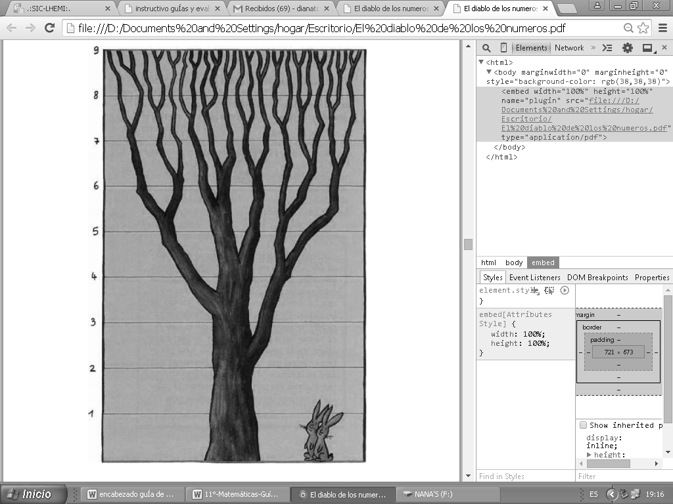

**El que aún no se crea que en la Naturaleza las cosas ocurran como si supiera contar, que mire atentamente el árbol que viene a continuación. Quizá a alguno de vosotros le resultó demasiado complicado el asunto de las liebres. Pero un árbol no brinca de acá para allá, se queda quieto, y por eso es más fácil contar sus ramas. Por favor, empieza por abajo, en la raya roja n. ° 1; sólo pasa por el tronco, igual que la raya n. ° 2. Un punto más alto, en la raya n. ° 3, se añade una segunda rama. Y ahora, por favor, sigue contando. ¿Cuántas ramas hay arriba del todo, en la raya n.°9?**

**Tomado de** “El diablo de los números” de Hans Magnus Enzensberger

**Ejercicio 3: Un niño llamado Gauss**

Hace poco más de dos siglos, un maestro alemán que quería paz y tranquilidad en su clase, propuso a sus alumnos de 5 años que calcularan la suma de los números del 1 al 100.

A Gauss se le ocurrió que:

$$1 + 100 = 2 + 99 =... = 50 + 51$$

Era claro que la suma era $50 x 101 = 5050$

Al pobre maestro le duró poco la tranquilidad. Tú también puedes resolver problemas parecidos al que efectuó Gauss a los cinco años. Por ejemplo: calcular cuánto vale la suma de:

1. Los 200 primeros números naturales.
2. Los 50 primeros números pares.
3. Los 100 primeros números impares.
4. Los 40 primeros múltiplos de 3.
5. Los múltiplos de 5 menores que 180.
6. Los 25 primeros múltiplos de 9.
7. Los múltiplos de 7 comprendidos entre 22 y 225.

**Ejercicio 5: Construcción I**

Calcula el número de bloques necesarios para construir una torre como la de la figura, pero de 50 pisos

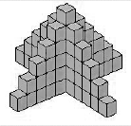

**Ejercicio 6: Construcción II**

Se construye un rectángulo, A, uniendo dos cuadrados de lado a. Sobre él se construye otro rectángulo, B, formado por dos cuadrados de lado la mitad de los anteriores. Se continua el proceso indefinidamente hacia arriba.

a) Calcula la altura de la figura.

b) Calcula su superficie

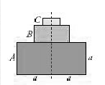

**Ejercicio 7: Un secreto riguroso**

A Isabel y Santiago, a las nueve de la mañana, les han contado un secreto con la advertencia de que no se lo cuenten a nadie.

Cada uno de ellos, al cuarto de hora, se lo han contado solamente a tres amigos; por supuesto, de toda confianza. Un cuarto de hora después, cada uno se lo ha contado a otros tres amigos. Estos, a su vez, lo volvieron a contar a otros tres. Y así sucesivamente cada cuarto de hora.

¿Cuánta gente conocía el riguroso secreto a la hora de almorzar?

**Ejercicio 8: Construcción III**

Observa los diferentes cuadrados que hay en esta figura. Se han obtenido uniendo los puntos medios de dos lados contiguos.

a) Calcula la suma de las áreas de los infinitos cuadrados generados de esta forma.

b) Escribe la sucesión formada por las longitudes de los lados.

**Ejercicio 9: La rana saltarina**

Una rana da saltos en línea recta hacia delante, y cada vez salta los 2/3 del salto anterior. Quiere atravesar una charca circular de 5 m de radio, y el primer salto es de 2 m. ¿Llegará al centro de la charca? ¿Llegará al otro lado de la charca siguiendo el diámetro?

**ESTRUCTURACIÓN DE CONTENIDOS**

**SUCESIONES NUMÉRICAS**

Las secuencias ordenadas de objetos, figuras geométricas, números o configuraciones variadas, tienen un gran atractivo lúdico: es interesante averiguar el criterio por el que han sido formadas y, por tanto, saber añadir los siguientes elementos.

En la evolución de la matemática las sucesiones son tan antiguas como los números naturales y sirven para estudiar, representar y predecir los fenómenos que ocurren en el tiempo de forma intermitente.

El siguiente esquema nos da la ruta que seguiremos en este propósito del segundo periodo.

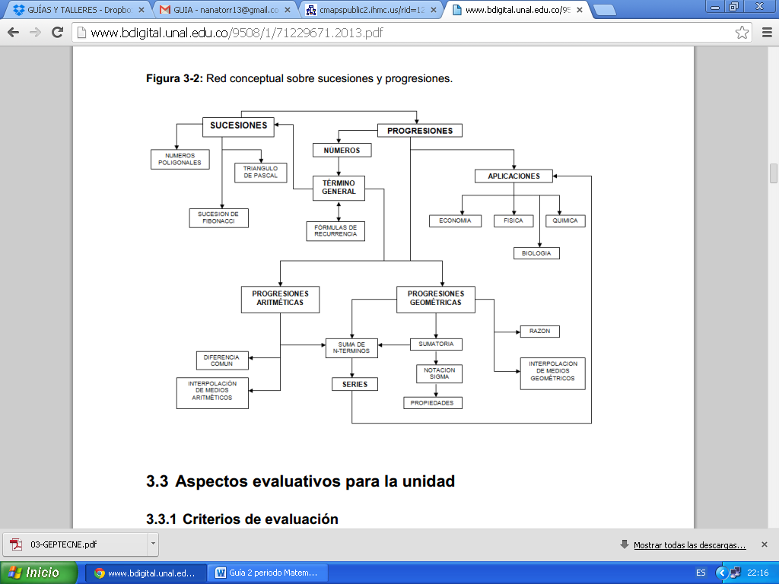

Ahora formalicemos algunos elementos

**Se llama sucesión a un conjunto de números (u otros objetos) dados ordenadamente de modo que se puedan numerar: primero, segundo...**

Los elementos de una sucesión se llaman términos y se suelen designar mediante una letra con los subíndices correspondientes a los lugares que ocupan en la sucesión $a_{1}{,a}_{2}, a_{3, }a_{4, …}$

Se llama término general de una sucesión y se simboliza por $a_{n}$, al término que representa un elemento cualquiera de la misma, $n$ simboliza un número natural cualquiera $n = 1, 2, 3, 4...$

Las sucesiones cuyos términos se obtienen a partir de los anteriores, se dice que están dadas en forma recurrente.

**Monotonía de una sucesión**

Una sucesión $\left\{a_{n}\right\}$ es monótona creciente si

$$a_{n}≤a_{n+1} , ∀n$$

y es estrictamente creciente si

$$a_{n}<a_{n+1} , ∀n$$

Una sucesión es monótona decreciente si

$$a_{n}≥a_{n+1} , ∀n$$

y es estrictamente decreciente si

$$a_{n}>a_{n+1} , ∀n$$

**Acotación**

La sucesión $\left\{a_{n}\right\}$ está acotada superiormente si existe un número $M$ tal que

$$a_{n}≤M , ∀n$$

La sucesión $\left\{a_{n}\right\}$ está acotada inferiormente si existe un número $M$ tal que

$$a_{n}≥M , ∀n$$

La sucesión $\left\{a_{n}\right\}$ está acotada si está acotada superior e inferiormente si

$$\left|a_{n}\right|≤M, ∀n$$

**Convergencia de una sucesión**

A continuación se trabajarán algunas representaciones (tablas y gráficas) en los que se representan los términos de distintas sucesiones.

$\left\{a_{n}\right\}=\frac{{\left(-1\right)}^{n}}{n}$

$\left\{a_{n}\right\}=\frac{n^{2}}{\left(n^{2}+1\right)}$

$\left\{a_{n}\right\}={\left(-1\right)}^{n}$

$\left\{a_{n}\right\}=n^{2}$

Estudiar la convergencia de una sucesión consiste precisamente en investigar a qué valor tiende el término genérico de la misma cuando $n →∞.$

Si tiende a un número finito l la sucesión se dice convergente, si tiende a $∞$ o no existe el número l, la sucesión se dice divergente.

**Monotonía y convergencia**

Se relacionan a continuación condiciones de monotonía y de convergencia:

* Toda sucesión convergente es acotada.
* Toda sucesión creciente y acotada superiormente es convergente.
* Toda sucesión decreciente y acotada inferiormente es convergente.
* Toda sucesión decreciente y no acotada inferiormente es divergente.

Aplicación No. 1

|  |  |  |  |  |  |  |  |  |  |
| --- | --- | --- | --- | --- | --- | --- | --- | --- | --- |
| TALLER DE SUCESIONES | | | | | | | | | |
| 1. ESCRIBIR LOS CINCO PRIMEROS TÉRMINOS DE CADA SUCESION | | | | | | | | | |
|  | | |  | |  | | |  | |
|  | | |  | |  | | |  | |
|  | | |  | |  | | |  | |
| 1. Indicar cuál es el término general de cada una de las siguientes sucesiones. | | | | | | | | | |
|  | | | | |  | | | | |
|  | | | | |  | | | | |
|  | | | | |  | | | | |
|  | | | | |  | | | | |
| 1. Realizar el grafico y calcular el límite de las 18 sucesiones anteriores. | | | | | | | | | |
| 1. Elaborar y Completar el siguiente cuadro. | | | | | | | | | |
| $$S_{}\left(n\right)$$ | CRECIENTE | DECRECIENTE | | CONVERGENTE | | DIVERGENTE | OSCILANTE | | LIMITE |
|  |  |  | |  | |  |  | |  |
|  |  |  | |  | |  |  | |  |
|  |  |  | |  | |  |  | |  |
|  |  |  | |  | |  |  | |  |
|  |  |  | |  | |  |  | |  |
|  |  |  | |  | |  |  | |  |
|  |  |  | |  | |  |  | |  |
|  |  |  | |  | |  |  | |  |
|  |  |  | |  | |  |  | |  |

Aplicación No. 2

1. El término n-ésimo o general de la sucesión $\left\{2,6,10,14,18,…\right\}$ es:

A. B. C. D.

2. Halle los 5 primeros términos de las siguientes sucesiones:

a.  b.  c.  d.  e. 

f.  g.  h.  i.  j. 

3. Halle El término general en las siguientes sucesiones:

a.  b.  c.  d. 

e.  f. g.  h. 

i.  j. 

4. En cada uno de los ítems anteriores, especifique a qué clase de sucesión pertenece. Diga si es creciente, decreciente o alternante.

5. Halle el límite de las sucesiones:

a.  b.  c.  d. 

e. f.  g.  h. 

6. Halle el límite de las sucesiones:

a.  b.  c.  d. e. 

Aplicación No 3

CÁLCULO DE LÍMITES

|  |  |  |  |  |  |  |  |  |  |
| --- | --- | --- | --- | --- | --- | --- | --- | --- | --- |
| 1) | | | 2) | | | | 3) | | |
| 4) | | | 5) | | | | 6) | | |
| 7) | | | 8) | | | | 9) | | |
| 10) | | | 11) | | | | 12) | | |
| 13) | | | 14) | | | | 15) | | |
| 16) | | | 17) | | | | 18) | | |
| 19) | | | 20) | | | | 21) | | |
| 22) | | | 23) | | | | 24) | | |
| 25) | | | 26) | | | | | | |
| 27) | | | 28) | | | | 29) | | |
| 30) | | | 31) | | | | 32) | | |
| 33) | | | 34) | | | | 35) | | |
| 36) | | | 37) | | | | 38) | | |
| 39) | | | 40) | | | | 41) | | |
| 42) | | | 43) | | | | 44) | | |
| 45) | | | 46) | | | | 47) | | |
| 48) | | | 49) | | 50) | | | | 51) |
| 52) | | | 53) | | | | 54) | | |
| 55) | 56) | | | 57) | | | | 58) | |
| 59) | 60) | | | 61) | | | | 62) | |
| 63) | | | 64) | | | | 65) | | |
| 66) | 67) | | | 68) | | | | 69) | |
| 70) | | | 71) | | | | 72) | | |
| 73) | | | 74) | | | | 75) | | |
| 76) | | | 77) | | | | 78) | | |
| 79) | | | | | | | 80) | | |
| 81) | | 82) | | | | 83) | | | |